Скриншоты корректной работы системы
Проект: информационная система магазина ООО «Обувь».
Рисунок 1. Окно авторизации.
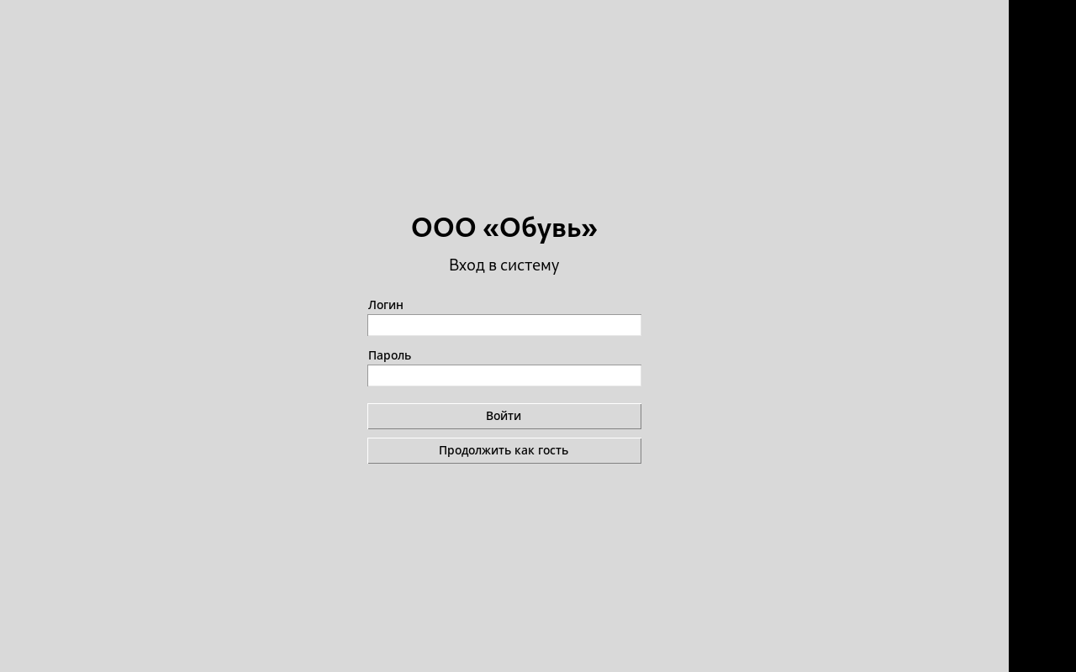
Рисунок 2. Просмотр товаров в роли гостя.
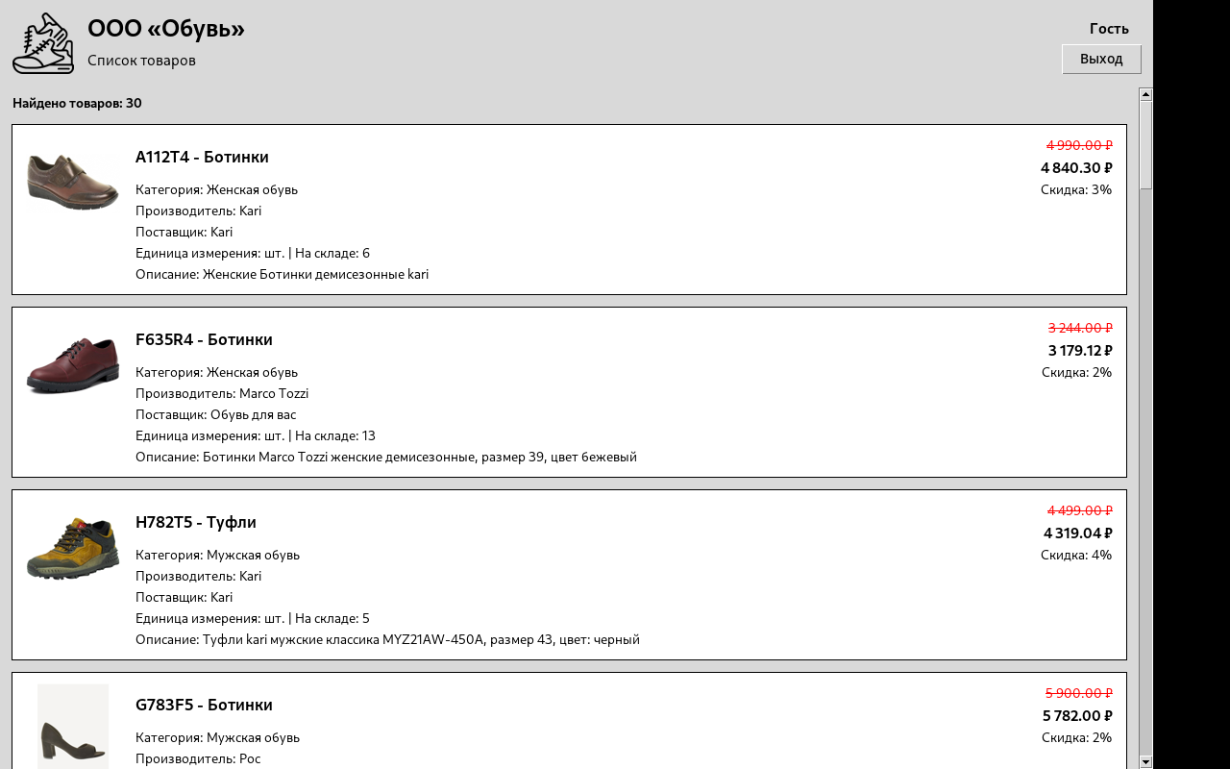
Рисунок 3. Список товаров в роли администратора.
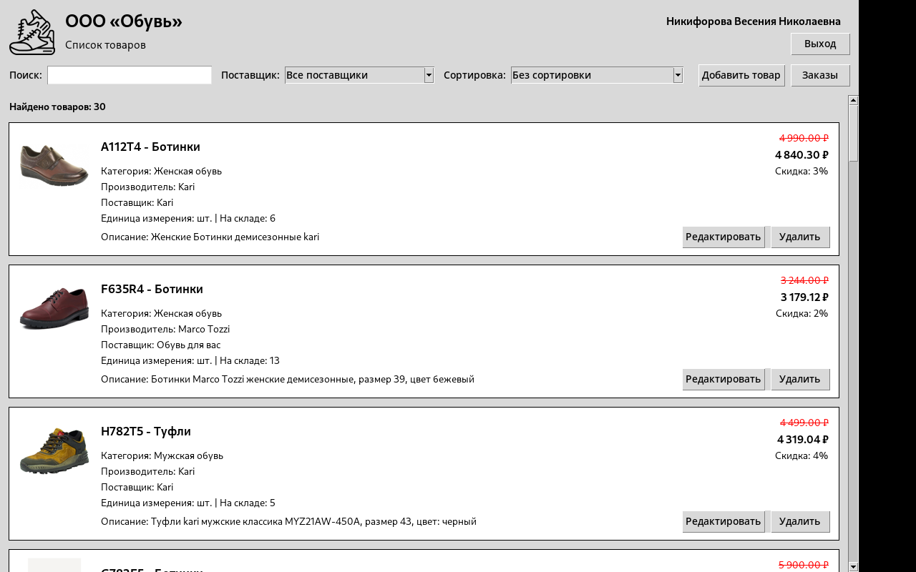
Рисунок 4. Форма добавления / редактирования товара.
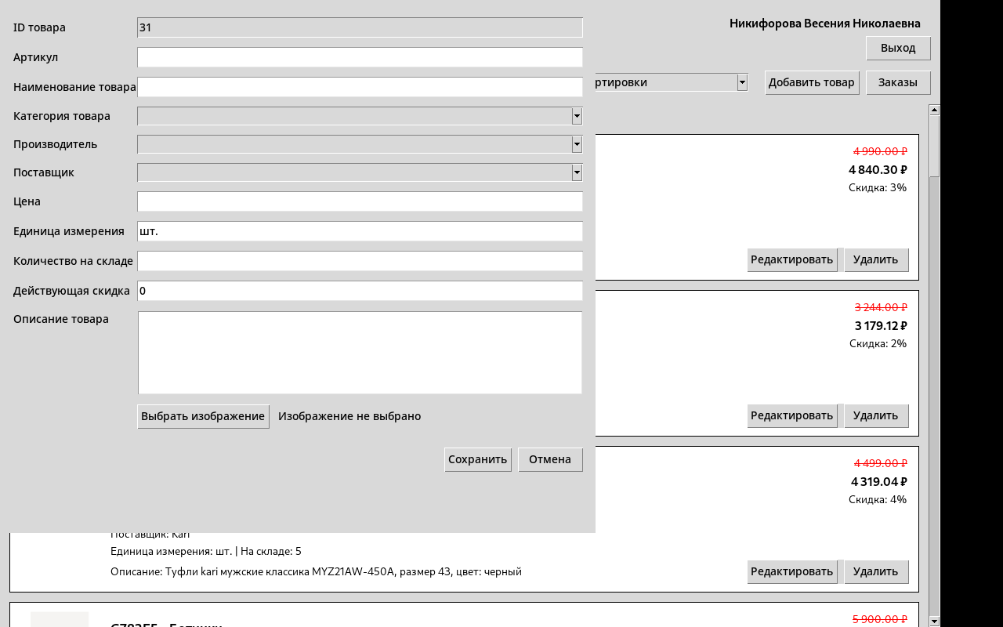
Рисунок 5. Окно просмотра заказов.
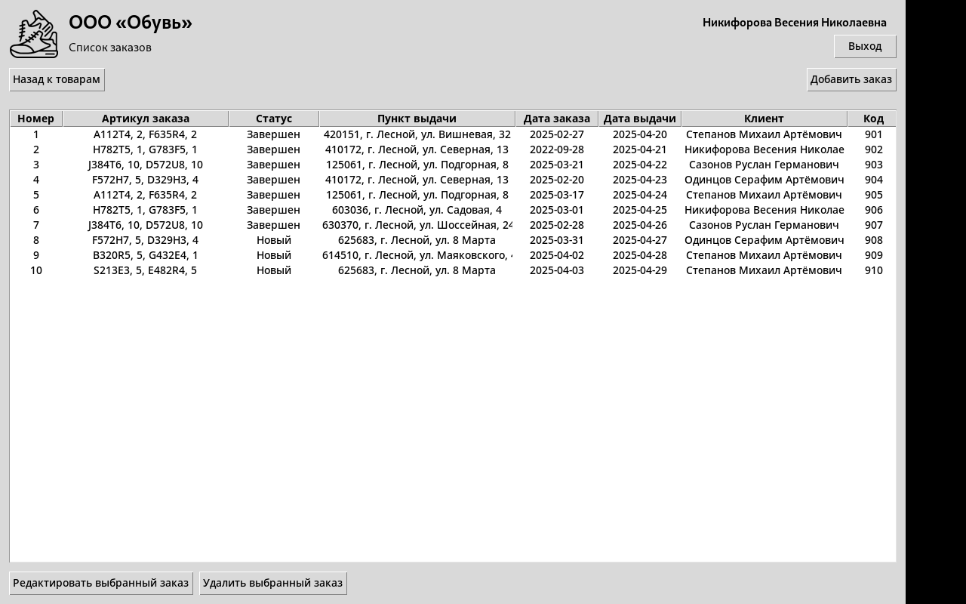
Рисунок 6. Форма добавления / редактирования заказа.
